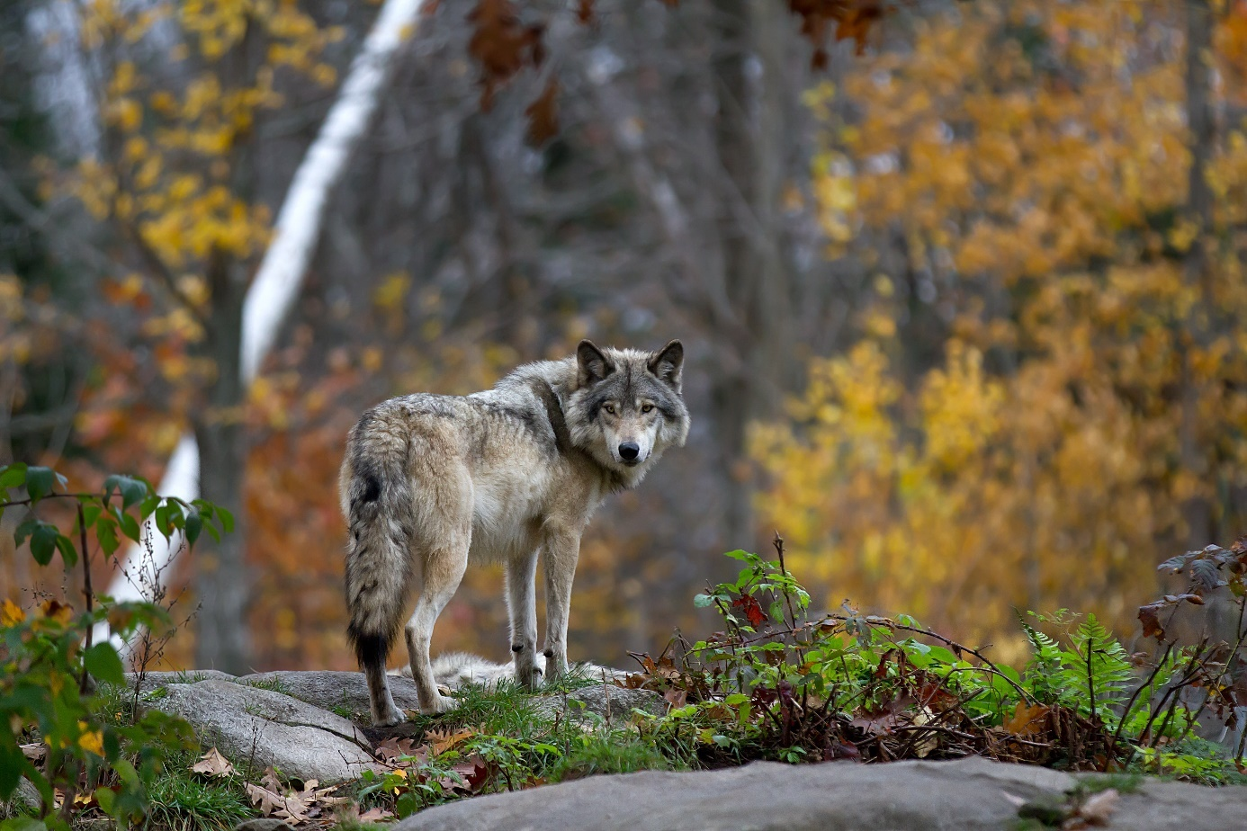
© Adobe Stock
Wolveninfo
voor gemeentelijke infokanalen

Beste,
Hieronder vindt u tekst en beeldmateriaal met interessante info over de wolf. Nu de wolf niet meer weg te denken is uit Vlaanderen, is het onze taak om burgers te informeren en te sensibiliseren zodat we leren samenleven met dit roofdier.
Onbekend is onbemind, daarom voorzien we korte, kant-en-klare weetjes en tips in verband met de wolf, die u naar believen kunt inzetten op de gemeentelijke sociale media, nieuwsbrieven, infobladen… In de kalender vindt u maandelijkse content, de algemene trivia kunt u gelijk wanneer gebruiken. De teksten zijn helder en behapbaar. U mag ze zelf nog naar uw hand zetten. Als u foto’s gebruikt, gelieve het correcte copyright te vermelden.
De belangrijkste boodschap is: voor recreanten blijft het veilig in de Vlaamse natuur, voor veehouders voorzien we subsidies voor wolfwerende omheiningen, en het feit dat de wolf zich hier opnieuw bevindt, is goed nieuws voor onze biodiversiteit!

Wolvenkalender

April
Welpjes

Wolvin Noëlla is weer drachtig, binnen enkele weken zullen er opnieuw welpjes geboren worden in Limburg. Een wolvin werpt na een draagtijd van twee maanden een nest van één tot elf welpen (gemiddeld vijf). Wolvenwelpjes zijn blind en doof bij de geboorte, de eerste weken blijven ze dus veilig in hun nest. De eerste beelden van welpen verwachten we pas in juni, als ze beginnen rond te lopen en langs een wildcamera passeren, want we laten het wolvengezinnetje uiteraard in alle rust genieten van dit nieuwe leven.
In de zomer verkennen de welpen hun omgeving, in een straal van enkele kilometers duiken ze dan in verspreide slagorde op. Daardoor laten ze zich niet gemakkelijk tellen. Meestal wordt pas op het einde van de zomer duidelijk hoeveel welpen er juist zijn.
In tegenstelling tot twee jaar geleden waren er vorig jaar wél vrouwelijke welpjes in het nest van Noëlla, maar die jaarlingen zijn nog niet matuur genoeg om te kunnen baren. Een wolvin is pas vruchtbaar als ze twee of drie jaar oud is. Als volgend jaar een van de vrouwelijke jaarlingen volwassen is, zal ze misschien een deel van het territorium van haar moeder opeisen in Limburg, op voorwaarde dat het daar voldoende rustig is. Vrouwtjes blijven doorgaans dichter bij de thuisroedel, het zijn de mannetjes die verder van huis rondzwerven. De toekomstige vestiging van het aantal wolven in Vlaanderen hangt dus vooral af van het aantal vrouwtjes!
- Lees meer over de voortplanting van de wolf op de website van Onze Natuur >

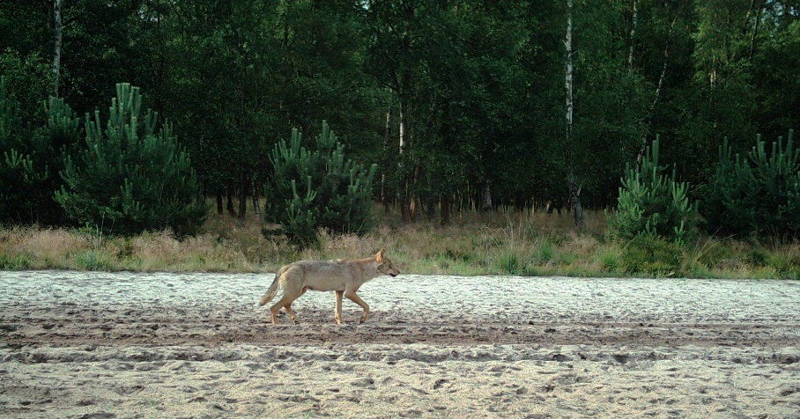© INBO / Natuur en Bos

Mei
Geef de wolf geen kans

Vanaf de nazomer zal de roedel in Limburg naar voedsel beginnen te zoeken. Maak je omheiningen dus tijdig wolfwerend, zodat er in augustus en september geen wolf aan je vee kan. De grafiek hieronder toont aan dat het aantal schadegevallen de voorbije jaren tijdens de nazomer een duidelijke piek kende. Die tendens zie je in heel Europa. De wolven jagen tijdens de nazomer voor hun pasgeboren welpjes omdat de jonge dieren zelf nog niet kunnen jagen. Vanaf oktober gaan de jongen mee op pad en durven de wolven iets verder te trekken.
Zorg voor een omheining waar de wolf niet onder, door of over kan en zet elektrische spanning op de draden. De wolf zoekt naar zwakke plekken in je omheining, dus die moet overal in orde zijn, ook aan het poortje. Woon je in een risicogebied? Dan krijg je tot 90% van de kosten voor je omheining terugbetaald!
- Meer informatie in verband met subsidies en ondersteuning >
Je kunt ook gratis een beroep doen op de deskundige hulp van het Wolf Fencing Team. Naast technisch advies bieden zij ondersteuning aan voor de plaatsing met behulp van vrijwilligers.
- Meer informatie op www.wolffencing.be
- Bekijk de filmpjes met uitleg van het Wolf Fencing Team >

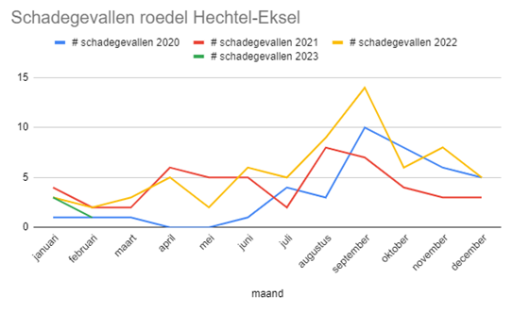

Juni
Wolvenplaag? Onmogelijk!

Nu er wellicht weer wolvenwelpjes zijn in Limburg, vragen sommigen zich af of er een ‘wolvenplaag’ kan uitbreken in Vlaanderen, zoals bij everzwijnen. Het antwoord is eenvoudig: absoluut niet! Het territorium van een wolvenroedel beslaat 200 tot 500 vierkante kilometer, afhankelijk van hoeveel prooidieren er te vinden zijn. Binnen dat territorium jagen ze alle andere wolven weg. Wolven verschillen daarin van everzwijnen, die in aantal blijven toenemen zolang er voedsel beschikbaar is.
De meeste jonge wolven zoeken na één à twee jaar een eigen leefgebied, weg van dat van hun ouders. Ze leggen daarbij grote afstanden af, tot wel 1000 kilometer. Elk jaar zullen er dus nieuwe wolven opduiken in Vlaanderen. Ook de Limburgse welpen die oud genoeg zijn kunnen elders in Vlaanderen gespot worden tijdens hun zoektocht naar geschikt territorium. Omdat geschikt wolvenleefgebied in Vlaanderen beperkt is, zullen de meeste wolven hier slechts even rondkijken en dan weer vertrekken. In de meest rustige en prooirijke gebieden in het oosten van Vlaanderen kunnen op termijn nog enkele territoria bijkomen. De kans is groot dat die territoria grensoverschrijdend zullen zijn.

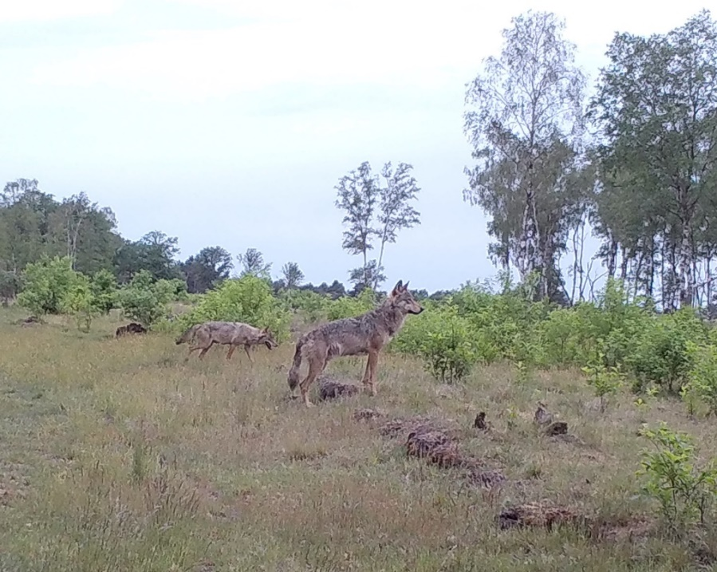© INBO / Natuur en Bos

Juli
Op kamp in Limburg

Organiseer je een kamp in Vlaanderen in het gebied waar de wolvenpopulatie zich bevindt? Lees dan zeker deze infofolder met nuttige tips. Je vindt er antwoorden op vragen als: wat doe ik met voedselvoorraden en afval, waar kan ik een waarneming doorgeven en wat is de kans dat we een wolf tegenkomen? > https://www.natuurenbos.be/wolven

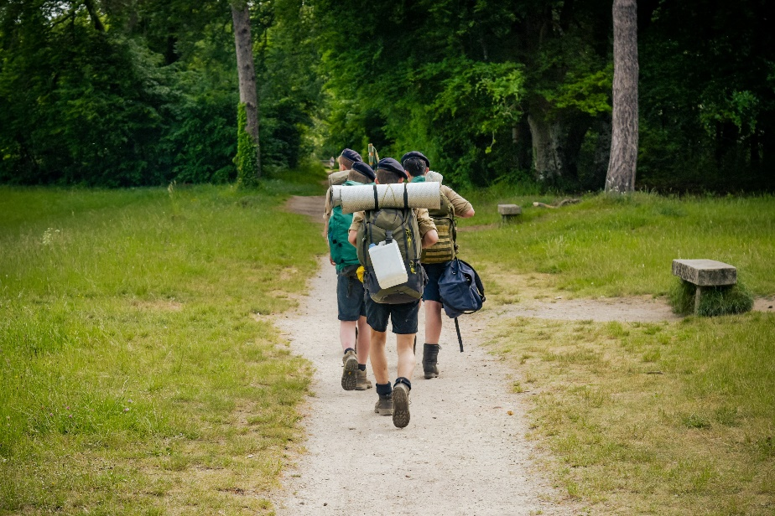© Adobe Stock

Augustus
Waar zit de wolf in Europa?

Veel Vlamingen gaan graag op vakantie naar Italië, Spanje, Kroatië, de Franse Alpen… zonder te beseffen dat daar wolven wonen. Maar net zoals in Limburg kun je ook daar onbezorgd wandelen en ontspannen in de natuur. Wist je trouwens dat het Instituut voor Natuur- en Bosonderzoek (INBO) voortdurend overlegt met andere Europese landen over hun wolvenaanpak? Meer info: inbo.be/wolf

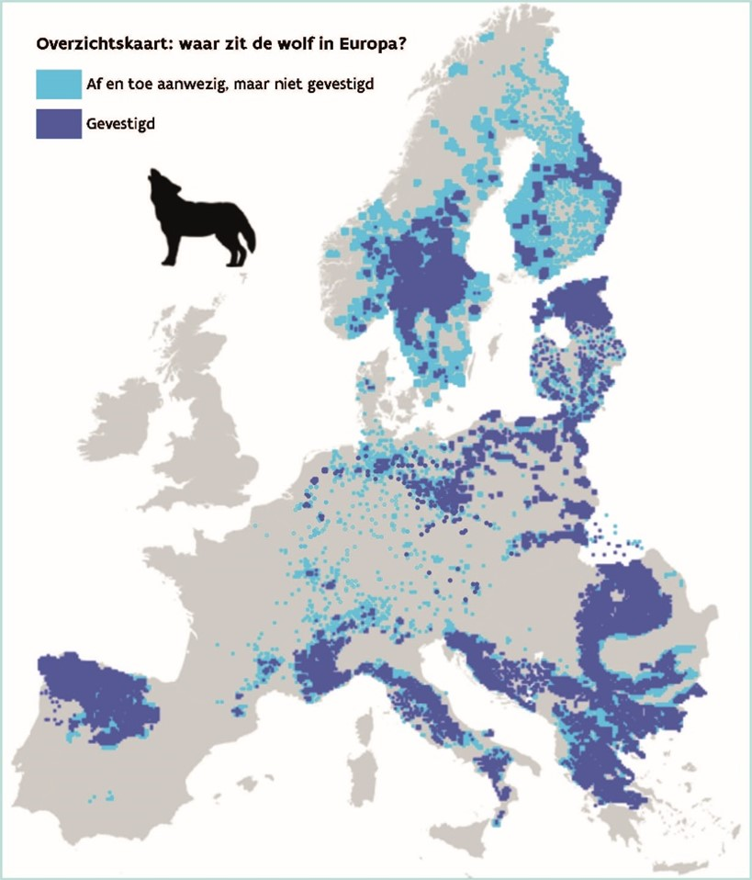
September
Toch schade?

Heb je toch schade door de wolf? Meld dit dan zo snel mogelijk (binnen de 24 uur). Een specialist zal jou contacteren om de schade te komen vaststellen en de oorzaak te onderzoeken.
Als de vaststellingen, waaronder een sporen- en een DNA-onderzoek, aantonen dat de schade effectief is aangericht door een wolf, heb je recht op een schadevergoeding.
- Meer informatie over schade door wolf >

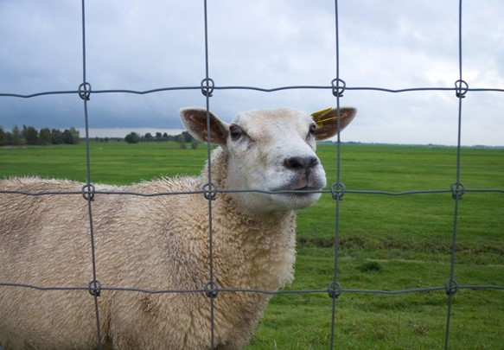
© Shutterstock

Oktober
Jonge wolven op pad…

In het najaar zijn de welpen van de nieuwe wolvenroedel groot en sterk genoeg om mee op jacht te gaan en hun territorium te verkennen. Het aantal schadegevallen met vee neemt dan meestal af. Maar omdat de jongere wolven ook mee op pad gaan, gebeuren er soms andere incidenten. Ze kennen de gevaren nog niet en verdwalen af en toe, waardoor ze bijvoorbeeld in tuinen of op andere plekken dicht bij mensen kunnen belanden. Als je kalm blijft en ze met rust laat, zullen ze na een tijdje wegtrekken. Dit is heel normaal jongewolvengedrag!
Daardoor is er vanaf eind oktober helaas ook een verhoogd risico op aanrijdingen met een wolf en sterven er vaker wolvenwelpjes. Vorig jaar was die piek van aanrijdingen pas eind december/begin januari, maar normaal begint het al eind oktober. Voor wolven is het dus essentieel dat onze natuurgebieden beter met elkaar verbonden worden. Ook jij kunt helpen om ongevallen te vermijden. Rij je op een baan die het wolvengebied in Limburg doorkruist? Pas je snelheid dan aan!

© Adobe Stock

November
Allerheiligen

Sterven hoort bij het leven, zeker als je een wolf bent, want wolf zijn is gevaarlijk. In het fel versnipperde Vlaanderen hebben wolven veel kans om te sterven in het verkeer, vooral jonge en onervaren wolven. Daarnaast durven wolven elkaar aan te vallen als ze een andere roedel tegenkomen, waarbij ze vaak om hun leven moeten vechten.
De gemiddelde leeftijd van een wolf is daardoor maar vijf jaar. In het eerste levensjaar sterft de helft van de wolven, in het tweede levensjaar nog eens de helft van de overblijvers. Daarna is hun overlevingskans 70% per jaar. Als ze gevestigd zijn, hebben ze wel meer kans om te overleven. August is nu al zes jaar, wat een oudje!

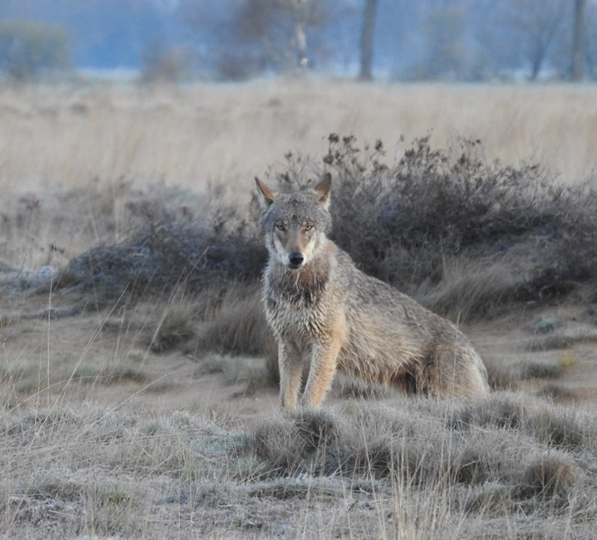© Eddy Ulenaers

December
Hoe herken je een wolf?

De wolf heeft veel lookalikes. Wolfhonden bijvoorbeeld, dat zijn hondenrassen die speciaal gefokt werden naar het model van de wolf. Het zijn bovendien heel populaire rassen die vaak ontsnappen. Als er een melding van een wolf is, gaat het vaak om wolfhonden.
Hoe herken je een wolf? Hier lees je enkele tips > https://www.natuurenbos.be/de-wolf-in-vlaanderen#wolf-herkennen
- Denk je dat je een wolf gezien hebt? Meld het bij wolf@inbo.be

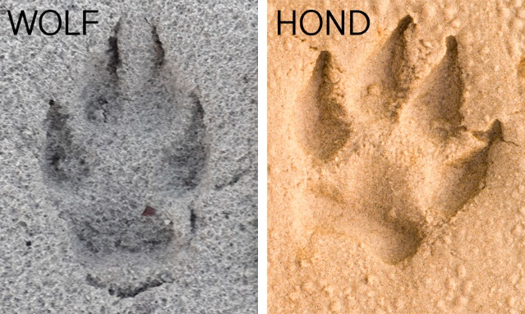
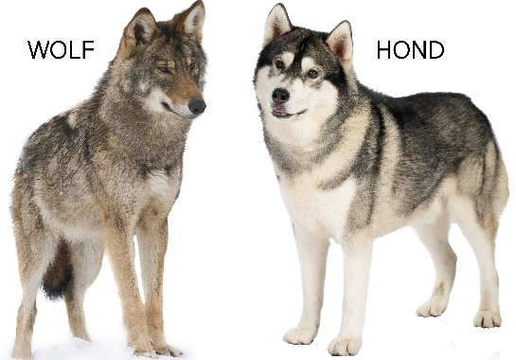

Januari
Wolven-wist-je-dat…

De wolf ziet er in de winter heel anders uit dan in de zomer, net zoals de mens eigenlijk In de winter lijkt de wolf veel groter en dikker vanwege zijn wintervacht. In de zomer lijkt het roofdier dan weer veel kleiner vanwege zijn dunnere zomertenue.

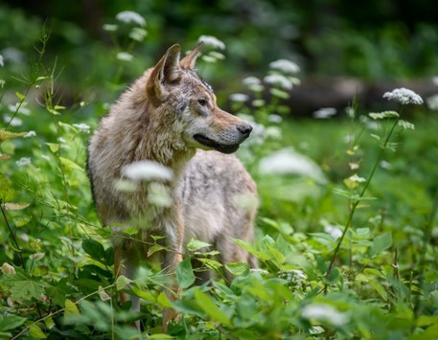© Adobe Stock

Februari
Paarperiode

In februari komt de paarperiode eraan voor wolven. Het wijfje wordt elk jaar op hetzelfde moment van het jaar loops. Vlak voordat ze vruchtbaar wordt, haalt de wolvin alles uit de kast om het hoofd van haar mannetje op hol te brengen: ze paradeert trots om hem heen, zoekt lichamelijk contact op en legt haar poot of kin op zijn rug. Geen wolf die daaraan kan weerstaan ondanks de koude temperaturen! Vanaf dan is het vrouwtje gedurende 1 à 2 weken vruchtbaar en in die tijd paart het koppel gemiddeld 5 à 6 keer. In die periode zal het ouderpaar zich afzonderen van de rest van de roedel en wijken ze nauwelijks van elkaars zijde.

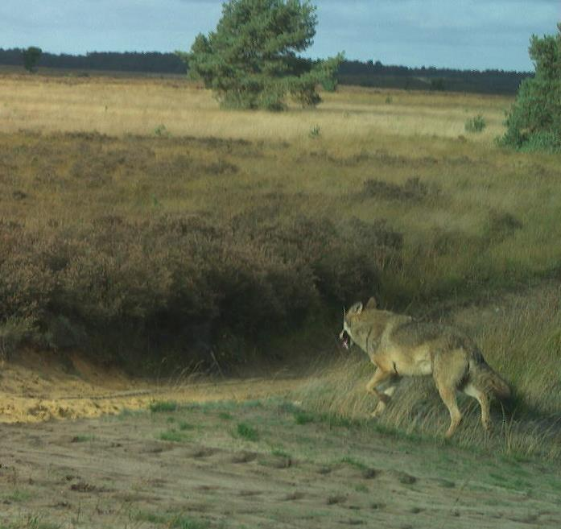© INBO / Natuur en Bos

Weetjes/Trivia
Terugkeer van de wolf is goed nieuws!
Dat de wolf terug is in Vlaanderen, is goed nieuws. Veertig jaar geleden werd er binnen Europa beslist om bepaalde soorten te beschermen, waaronder ook de wolf. Het feit die nu terug is, is een teken dat de natuur zich ondanks alles kan herstellen. Er moet uiteraard nog veel gebeuren op het vlak van biodiversiteit, maar de terugkeer van de wolf is alvast een stap in de goede richting.
Wolven hebben ook hun nut binnen het ecosysteem. Zo kunnen ze ziektes onderdrukken. Bij hoefdieren kiezen ze bijvoorbeeld zwakke en zieke dieren uit, waardoor ziekten zich minder snel verspreiden bij die soort. Op die manier zorgen ze voor een gezonde populatie bij hun prooidieren. Minder ziektes bij dieren is ook beter voor onze volksgezondheid, want in zeer zeldzame gevallen kan een ziekte bij dieren ook gevolgen hebben voor de mens. Dat hebben we de laatste jaren aan den lijve ondervonden…
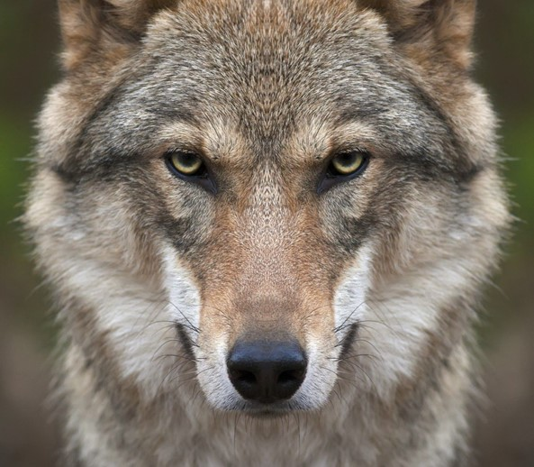© Adobe Stock
Volle maan
Je kent het beeld vast uit films: een nacht met volle maan en een wolf die zijn kop omhoog gooit en staat te ‘huilen’. Een indrukwekkend geluid dat je kippenvel bezorgt. Maar is er een relatie tussen het huilen en de volle maan? Nauwelijks. Wolven huilen vaak bij zonsonder- en opgang en bij heldere nachten, maar ze roepen ook veel tijdens de paartijd en wanneer er jonge dieren zijn. Ze huilen alleen in groep en vaak wordt er al huilend gecommuniceerd met andere roedels verderop. Zo laten ze weten aan elkaar waar ze zich bevinden. Toch komt het huilen weinig voor in onze contreien en doen ze het zeker niet zo uitbundig. Het is meestal een kort geluidsignaal van enkele seconden.

© Adobe Stock

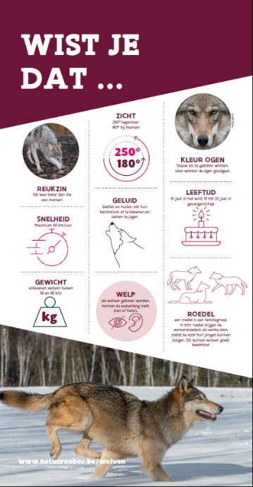

Wanneer is een wolf een probleemwolf?
Schade door wolven is voor veehouders niet fijn, maar het is natuurlijk wolvengedrag dat op zich niet problematisch is. Veehouders kunnen de schade vermijden door een wolfwerende omheining te plaatsen. Hiervoor krijgen ze subsidies.
Bovendien wordt er tegelijk goed gemonitord of er zich nergens problematisch wolvengedrag voordoet, zodat we tijdig kunnen ingrijpen. Vele partners volgen dit nauwgezet op aan de hand van het interventieprotocol voor probleemsituaties met wolven.
Wanneer is de situatie problematisch?
- Het dier benadert mensen en vertoont agressief gedrag
- De wolf valt meermaals goed beschermd vee aan.
- De wolf doodt systematisch honden op een erf of binnen een beschermde omheining.

- Lees het wolvenprotocol voor probleemsituaties >

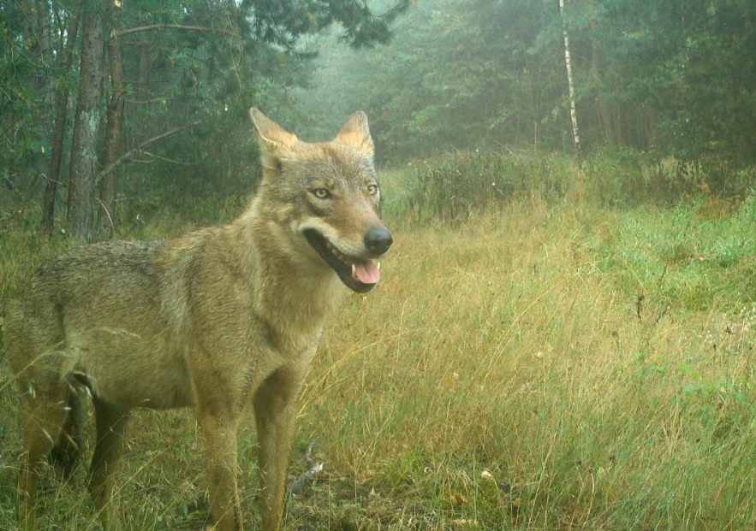© INBO / Natuur en Bos

